Осторожно, угарный газ !!!
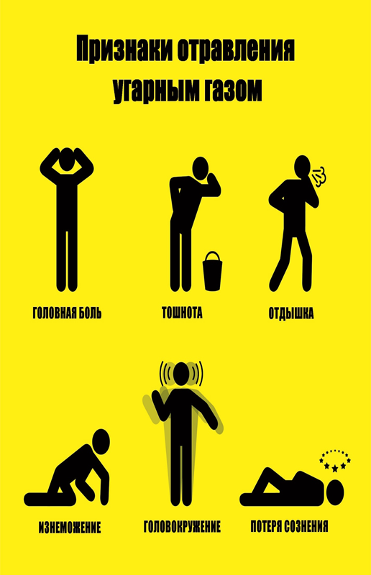
Угарный газ, или как его еще называют (окись углерода), является токсичным газом, не имеющим цвета и запаха. Его невозможно увидеть или почувствовать вкус и запах, он может убить Вас прежде, чем Вы осознаете это.
Угарный газ может поступать из следующих источников: газовые приборы, грили, дровяные печи и камины, а так, же выхлопы автотранспортных средств и сигаретном дыме.
Опасность заключается в том, что сам человек не в состоянии самостоятельно оказать себе первую помощь. Отсюда и смертельные случаи при отравлении угарным газом.

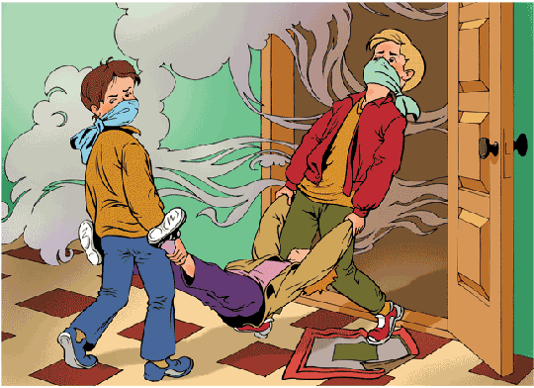
Как помочь при отравлении угарным газом?

Для начала необходимо
вынести пострадавшего
в лежачем положении
на свежий воздух.

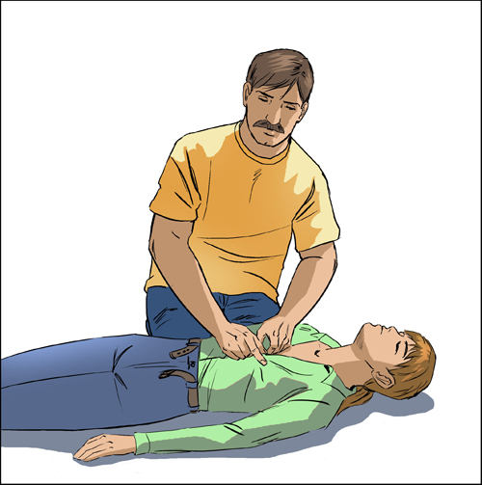

Расстегнуть стесняющую
одежду.

После этого срочно вызвать
«СКОРУЮ ПОМОЩЬ»!


В случаях легкого

отравления следует
дать пострадавшему
крепкий чай.

Номера вызова экстренных оперативных служб.



103 Скорая помощь 03

